|  |
| --- |
| МИНОБРНАУКИ РОССИИ |
| Федеральное государственное бюджетное образовательное учреждение высшего образования **«МИРЭА Российский технологический университет»**  **РТУ МИРЭА** |

**ОТЧЕТ ПО ПРАКТИЧЕСКОЙ РАБОТЕ**

по дисциплине «Моделирование сред и разработка приложений виртуальной и дополненной реальности»

**Практическая работа № 1**

|  |  |  |  |  |
| --- | --- | --- | --- | --- |
| Студент группы | *ИКБО-50-23, Враженко Д.О.* | (подпись) | |  |
| Ассистент | *Тюшкевич Н.М.* | (подпись) | |  |
| Отчет представлен | «___»________202__г. | |  | |

Москва 2025 г.

Из простых объектов (куб) с изменением их пропорций была собрана табуретка.

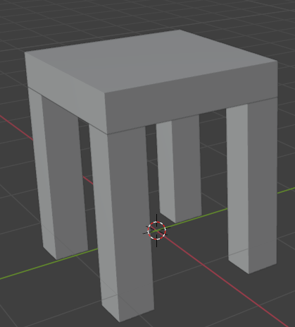Рисунок 1 — Табуретка из простых объектов

Полученная табуретка была объединена в один объект после чего к ней была добавлена спинка, собранная из простых объектов (куб) с изменением их пропорций.

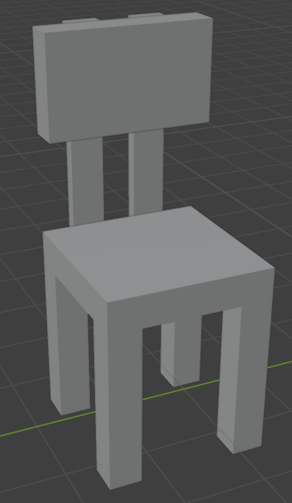Рисунок 2 — Стул из готовой табуретки и спинки из простых объектов

После этот стул был объединен в один объект. На сидушку стула была положена голова Сюзанны, а на его спинку были поставлены две маленькие копии собранного стула.

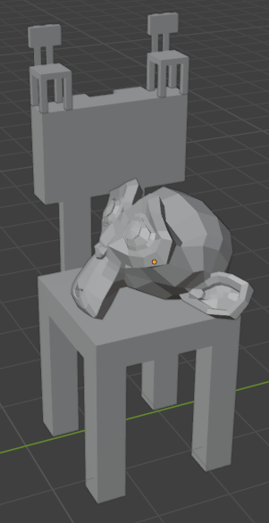Рисунок 3 — Итоговый стул

С использованием модификаторов «Фаска» и «Ремеш» полученный стул был изменен, из-за чего он стал более гладким.

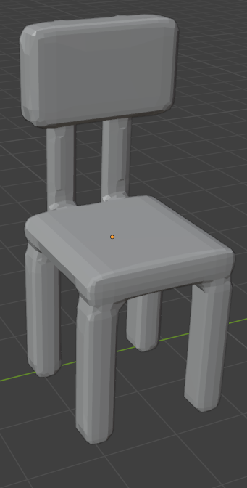Рисунок 4 — Стул с модификаторами